Уральский Уральский федеральный университет

имени первого Президента России Б. Н. Ельцина

Кафедра «Интеллектуальные информационные технологии»

**ЛАБОРАТОРНАЯ РАБОТА 4**

ОТЧЁТ

Преподаватель:

Д.В. Свинцов

Студент:

гр. РИ-380014

Сивожелезова Н. П.

Екатеринбург, 2020

**Задание№1: Engine usage**

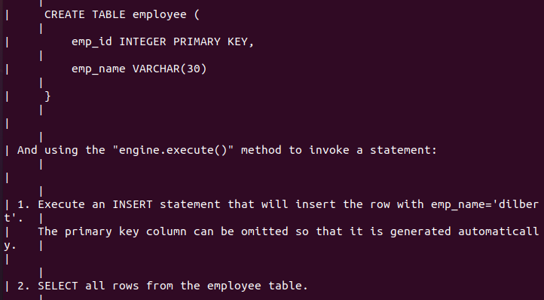

Задание1: добавить запись «dilbert» в таблицу «employee» в поле «emp_name

Задание2: выбрать все поля из таблицы.

Здесь создаю «some.db, движок с помощью create_engine и таблицу:

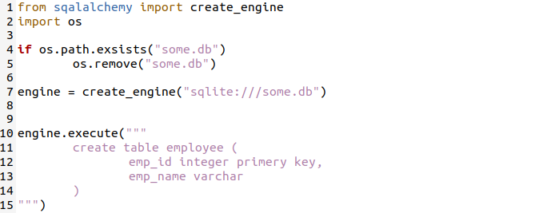

Добавление записей в таблицу:

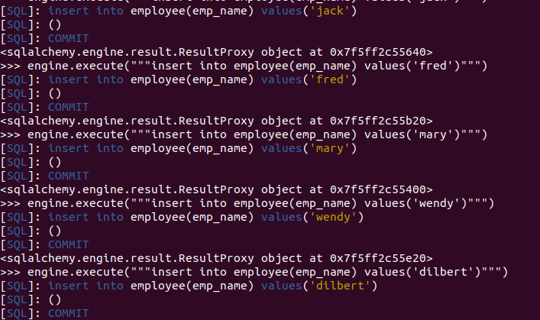

Создаю запрос на выборку всех записей из таблицы, которые печатаются в виде списка.

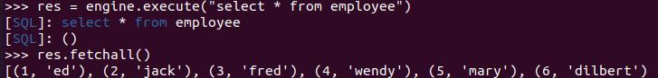

**Задание№2:MetaData**

Задание 1:

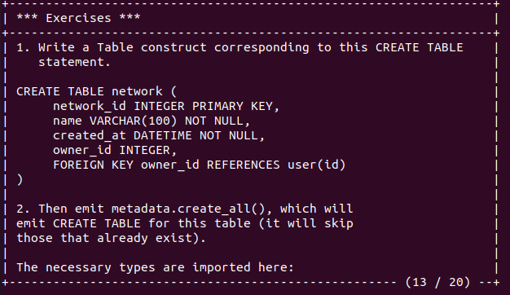

Задание 2:

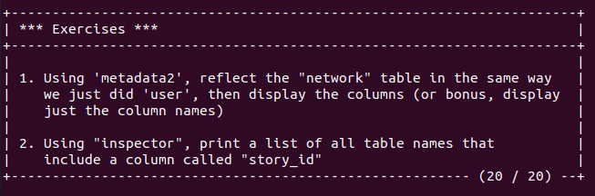

Необходимо создать таблицу, используя create_all().

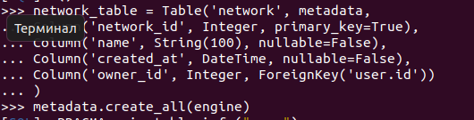

С помощью create_all создаваем все таблицы:

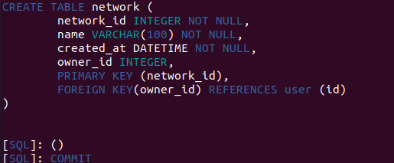

Переходим к выполнению второго задания и считываем структуру таблицы…

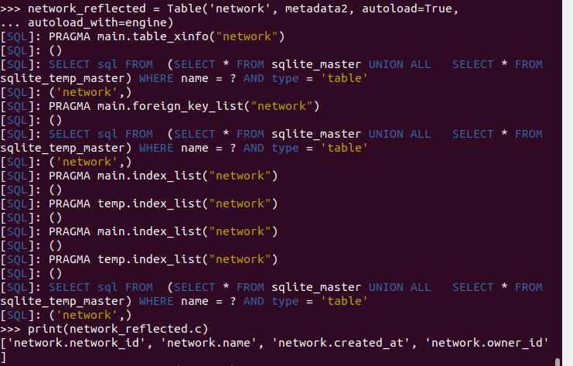

Inspect -получение информации об объектах базы данных. Поле story_id содержится в двух таблицах.

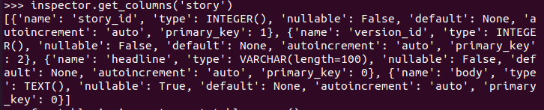

**Задание3: SQL Expressions**

Задание 1:

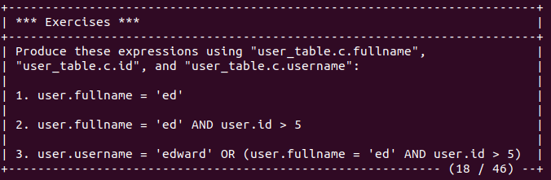

Задание 2:

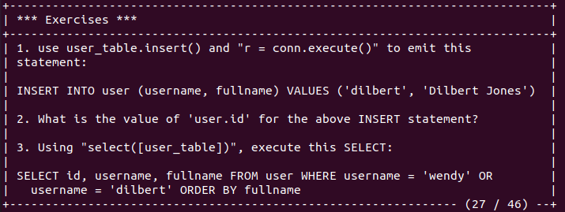

Задание 3:

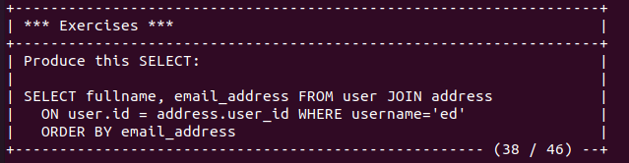

Задание 4:

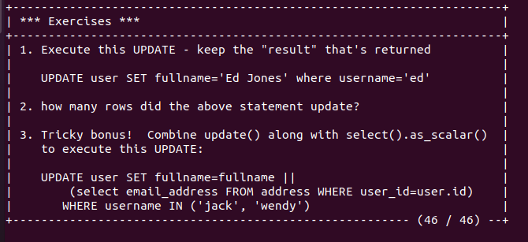

Решение…

Выполняем запрос на выборку пользователя с именем ed.

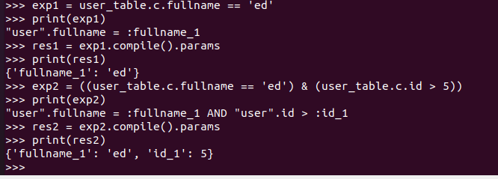

Выполняем аналогичный запрос через логические операторы

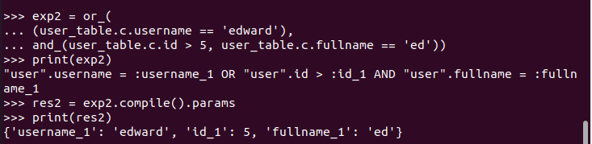

Переходим к выполнению второго задания…

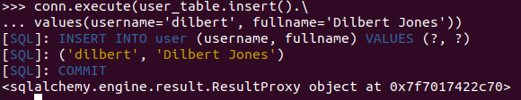

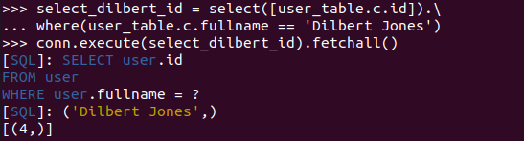

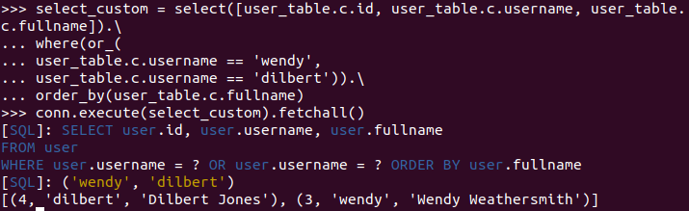

Переходим к 3 заданию и создаем запросы содержащие оператор JOIN

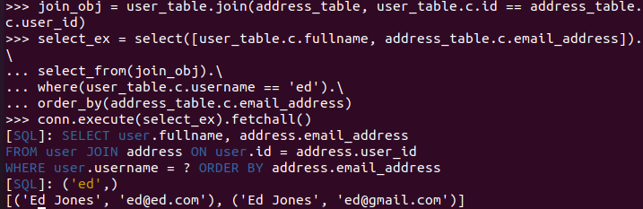

Задание: выполняем запросы содержащие оператор UPDATE

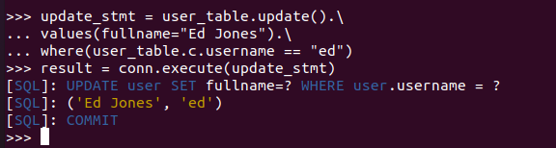

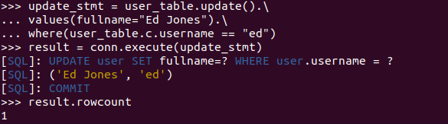

**Задание№4: ORM**

Задание 1:

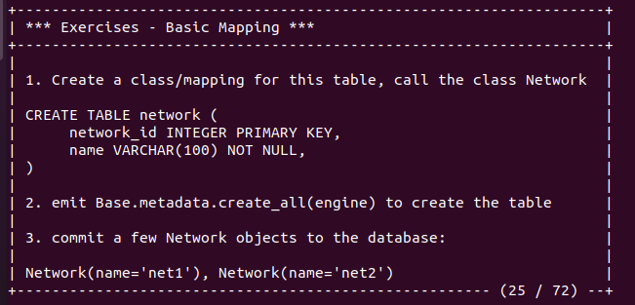

Задание 2:

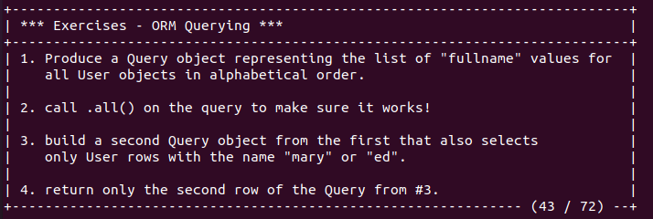

Задание 3:

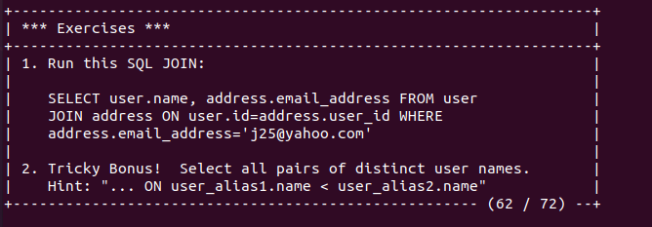

Задание 4:

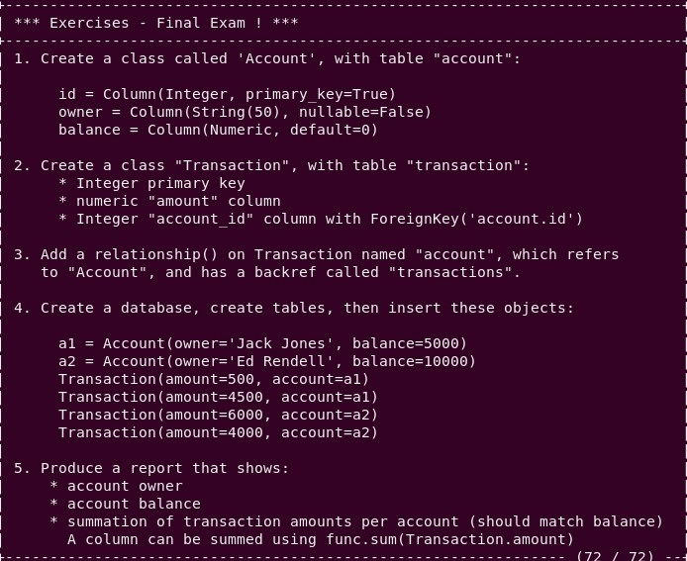

Решение задания 1…

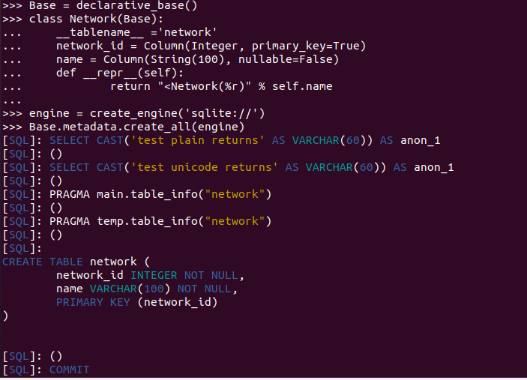

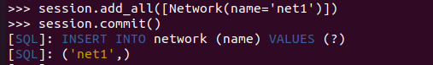

Теперь можно перейти к выполнению 2 задания…

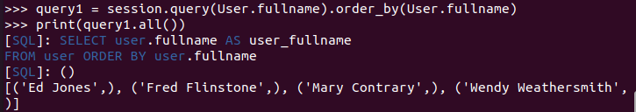

Задание 3…

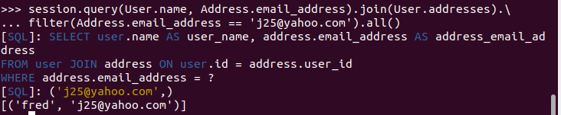

Задание 4:

Создать несколько классов

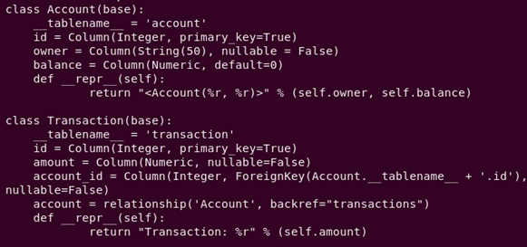

И экземпляры этих классов…

